Huiswerk De tafel van 6 - naam: ___________________________ nummer: ______
3 x 6 = 4 x 6 = 9 x 6 =
8 x 6 = 5 x 6 = 10 x 6 =
0 x 6 = 9 x 6 = 7 x 6 =
4 x 6 = 0 x 6 = 6 x 6 =
1 x 6 = 1 x 6 = 8 x 6 =
9 x 6 = 7 x 6 = 4 x 6 =
10 x 6 = 3 x 6 = 5 x 6 =
2 x 6 = 10 x 6 = 2 x 6 =
6 x 6 = 2 x 6 = 3 x 6 =
5 x 6 = 8 x 6 = 1 x 6 =
7 x 6 = 6 x 6 = 0 x 6 =
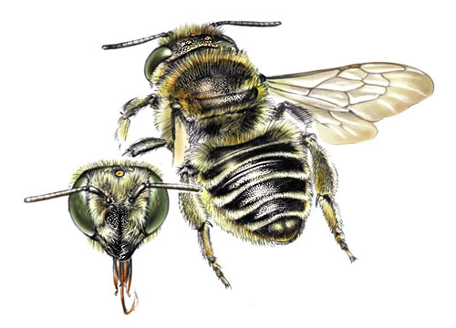
Welk woorden bestaan echt? Omcirkel die woorden!
loede - leite - luide - puide - zuiden
schuis - schapen - schiets - schoeft - schoenen
brengt - brenkt - bringt - brengen
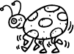
bruif - briek - bruid - braaf - broets
klaagt - kloets - klijper - stijpen – stoep
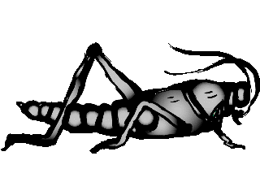
friek - froep - fruit - frans - fraap - frigo
knop - knoop - knoppen - knopen - knijpen - knoupen
hous - mous - fout - gous - lous - pour - bouk
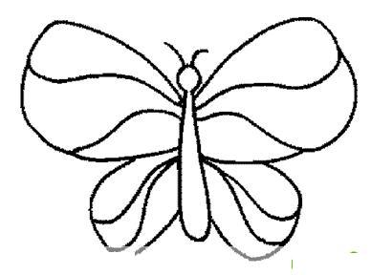
maan - moen - man - moenen - mannen - manen
klien - klijn - klein - lijm - leim - liem
plooien - ploien - knoien - knoeien - koeien
klinter - kloenter - klonter - klanter - klunter - klenter
maag - knaag - leug - kneup - brijs - prijs - buin
bijter - booter - boter - bijler - beilen - bijlen
viertien - voertien - veertien - vourtien - veurtien

